Контрольная работа

ЗАДАЧА №1.6.
Предложите источник питания с параметрическим стабилизатором и эмиттеpным повторителем на выходе для следующих выходных данных: Uвых = +9В ±10%, Iн= 10 Ni мА, где Uвых - значение напряжения на выходе источника питания, Iн - ток нагрузки. Источник питания подключается к сети с напряжением ~220 В, 50 Гц.
В ответе привести: структурную и функциональную схемы, краткое описание принципа действия, расчеты и выбоp основных элементов схемы, форму сигналов в основных характерных точках схемы .
Ni = 9

Пример:
ЗАДАЧА

Предложите источник питания с параметрическим стабилизатором и эмиттерным повторителем на выходе для следующих выходных данных: U_{вых}=+9В ± 10%, І_{н}=10*N_{i} мА, где U_{вых} — значение напряжения на выходе источника питания; І_{н} — ток нагрузки. Источник питания подключается к сети с переменным напряжением ~220В, 50Гц.
В ответе привести: структурную и функциональную схемы, короткое описание принципа действия, расчеты и выбор основных элементов схемы, форму сигналов в основных характерных точках схемы.

РЕШЕНИЕ

Для варианта N_{і} = 6 значение тока нагрузки равняется:
І_{н} =(10*N_{i}) мА = (10*6) мА = 60 мА.
На рис.1 изображена структурная схема источника питания, которая включает: силовой трансформатор 1, вентильную группу 2, сглаживающий фильтр 3, стабилизатор компенсационного действия 4 и нагрузка 5.
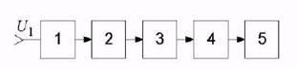
Рис.1

На рис.2 представлена мостовая схема выпрямителя, которая включает трансформатор, вентильную группу и сглаживающий фильтр.
Из-за того, что выходное напряжение источника питания низкое (U_{вых}=9В), а номинальный ток нагрузки довольно высокий (І_{н}=60мА), представляется целесообразным использование схемы двухполупериодного выпрямителя со средней точкой.
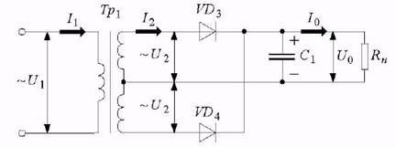
Рис.2.

На рис.3 представлена функциональная схема стабилизатора напряжения последовательного типа, которая представляет собой параметрический стабилизатор (R₀,VD) и эмиттерный повторитель на выходе.
Принцип действия параметрического стабилизатора напряжения (R₀,VD) основан на использовании нелинейности вольт-амперной характеристики кремниевых стабилитронов. Простейший параметрический стабилизатор напряжения представляет собой делитель напряжения, который состоит из резистора R₀ и кремниевого стабилитрона VD. Нагрузка (в данном случае — база транзистора VT) подключается к катоду стабилитрона VD, напряжение на котором слабо зависит от тока, который протекает через стабилитрон VD.
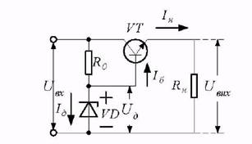
Рис.3.

Поэтому при изменении входного напряжения стабилизатора U_{вх} изменение тока в цепи стабилитрона VD практически не приводит к спаданию напряжения на нем. В этом и заключается суть работы параметрического стабилизатора напряжения (R₀,VD).
В схеме последовательного стабилизатора напряжения с питанием стабилизатора от входного напряжения (рис.3), транзистор VТ включен по схеме эмиттерного повторителя. При этом потенциал базы транзистора стабилизирован и равняется U_{д}, а напряжение коллекторного питания U_{вх} изменяется в определенных границах. При изменении U_{вх} изменяется выходное напряжение U_{вых} и, следовательно, и напряжение на эмиттере транзистора VT.
В результате изменяется спадание напряжения на участке эмиттер-коллектор, компенсируя изменение входного напряжения. Выходное напряжение остается практически постоянным. Коэффициент стабилизации простейшего транзисторного стабилизатора напряжения (рис.3) приблизительно равняется коэффициенту стабилизации простейшего параметрического стабилизатора напряжения.
Находим необходимое входное напряжение по формуле:
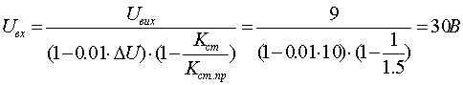
где
К_{ст} – необходимый коэффициент стабилизации;
К_{ст.пр} – предельно достижимое значение коэффициента стабилизации, причем предположим, что необходимый коэффициент стабилизации К_{ст} отличается от К_{ст.пр} в 1.5 раз, т.е. 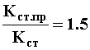;
∆U – допустимое относительное уменьшение входного напряжения в сравнении с номинальным, % (предположим ∆U=10%)
Для стабилитрона Д818В имеем:
I_{ст.min} = 3 мА
I_{ст.mах} = 33 мА
r_{ст} = 18 Ом
U_{ст} = 9В
(где r_{ст} — дифференциальное сопротивление стабилитрона).

Определим сопротивление балластного резистора по формуле:

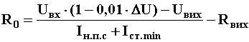
где
R_{вых} - выходное сопротивление источника (выпрямителя и фильтра) по постоянному току. Положим R_{вых} = 100 Ом;
І_{н.п.с.} — максимальный ток нагрузки параметрического стабилизатора;
І_{ст.mіn} — минимальный ток стабилизации.

Тогда:
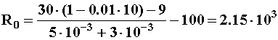
Выбираем R₀ из ряда 5%-их отклонений сопротивлений от номинала:
R₀ = 2.2 кОм.
Определяем спадание напряжения на транзисторе VT:
Мощность, которая рассеивается на коллекторе транзистора равняется:
Выбираем транзистора КТ815А, для которого
U_{кэ.max} = 40В;
I_{к.max} = 7.5A;
P_{к.max} = 10Вт (с дополнительным теплоотводом).
Приступим к выбору диодов выпрямителя:
- обратное напряжение на диоде:
- средний выпрямленный ток:
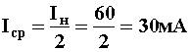
- амплитуда тока через диод:

Выбираем диоды КД208А, для которых:
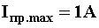
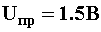
Временные диаграммы напряжений для однофазного мостового выпрямителя (рис.2 и рис.4,а) при активно-емкостной нагрузке показаны на рис.4,б.
При работе на нагрузку, которая потребляет небольшие токи от выпрямителя, часто используют фильтры, в наиболее простом виде - это С-фильтры. Такие фильтры для выпрямителя представляют емкостную нагрузку, которая заметно изменяет характер процессов.
Работа выпрямителя в постоянном режиме характеризуется двумя интервалами времени:
1) первый интервал связан с зарядом конденсатора, когда электрическая движущая сила (ЭДС) вторичной обмотки трансформатора Тр₁ превышает напряжение на конденсаторе С₁ и вентиль VD₁ или (VD₂) пропускает ток;
2) второй интервал связан с разрядом конденсатора, когда ЭДС вторичной обмотки трансформатора меньше напряжения на конденсаторе С₁ и вентили не пропускают ток.
Выпрямители однофазного переменного тока, которые работают в режиме двухполупериодного выпрямления со средней точкой (рис.4) более всего часто применяют для электропитания современной электротехнической аппаратуры. Обычно на выходе таких выпрямителей включают фильтры, которые сглаживают, которые начинаются с конденсатора. Это определяет емкостный характер нагрузки выпрямителя.
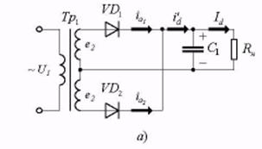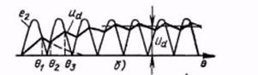
Рис.4.

В реальных выпрямителях, когда , напряжение на конденсаторе в момент подзарядки повышается, а в период разряда снижается, т.е. выпрямленное напряжение имеет вид не прямой линии, а ломаной (рис.4,б). Период времени, на протяжении которого протекает ток в вентиле, называют углом отсечки Θ .
В двухполупериодной схеме новый цикл заряда конденсатора происходит за половину периода напряжения питания. В результате кривая выпрямленного напряжения получается сглаженной.

ЗАДАЧА №1.8.
Пpедложите 3-х входовый аналоговый инвертирующий сумматоp (SM) на основе операционного усилителя (ОУ).
В ответе пpивести: функциональную схему SM с идеальным ОУ; кpаткое описание pаботы; pасчеты входных резисторов и напряжения на выходе (Uвых) пpи условиях: К1=1; К2=2,5*Ni; К3=2; U1=3 В; U2=2 В; U3= -1 В; Rос = 100 кОм; где Кi - коэффициент передачи сигнала с i-го ( i=1,2,3) входа, Rос - резистор обpатной связи, Ui- входные сигналы постоянного тока; форму Uвых при условии, что на другой вход поданы 2-х полярные синусоидальные сигналы U2 с амплитудой 5В при питании ОУ равным ± 9В .
Ni = 9

Пример:
ЗАДАЧА

Предложите трёхвходовой аналоговый инвертирующий сумматор (SМ) на основе операционного усилителя (ОУ).
В ответе привести функциональную схему SМ с идеальным ОУ, короткое описание работы; расчеты входных резисторов и напряжения на выходе (U_{вых}) при условии, что: К₁=1, К₂=2.5*N_{i}, К₃=2, U₁=3В, U₂=2В, U₃=-1В, R_{ос}=100ком, где K_{i} — коэффициент передачи сигнала с i-го (i=1,2,3) входа, R_{ос} — резистор обратной связи, U_{i} — входные сигналы постоянного тока; форму U_{вых} при условии, что на второй вход подаются двухполярные синусоидальные сигналы U₂ с амплитудой 5В при питании ОУ Е_{п} = ± 9В.

РЕШЕНИЕ

Для N_{i} = 37 значение коэффициента передачи сигнала со второго входа равняется:
К₂ = 2.5*N_{i} = 2.5*37 = 92.5
На операционных усилителях строятся схемы которые выполняют математические операции над входными сигналами (суммирование, вычитание, интегрирование, дифференцирование и т.д.). В сумматорах на выходе получаем сумму входных напряжений. Схема трёхвходового инвертирующего сумматора, показана на рис. 1(а).
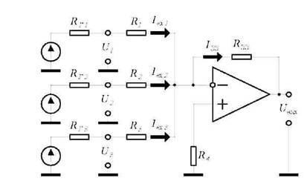
Рис.1.

Для входных токов, потребляемых от датчиков входных сигналов, с учетом того, что точка суммирования имеет нулевой потенциал, справедливы выражения:
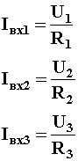 (1)
где I_{вх1}, I_{вх2}, I_{вх3} – токи во входных цепях.
Ток цепи обратной связи I_{ос} равняется сумме входных токов, т.е.:
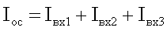 (2)
Выходное напряжение сумматора
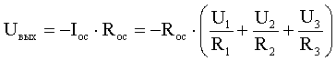 (3)

Согласно условию задачи, имеем коэффициенты усиления:
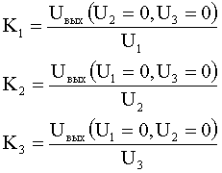
Поэтому, используя выражение (3), запишем:
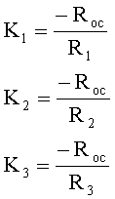 (4)
У формулы (4) для получения положительных величин сопротивлений резисторов нужно подставлять отрицательные коэффициенты усиления.
Из выражений (4) видно, что усиление по каждому входу можно регулировать, изменяя сопротивление входной цепи.
Величину резистора R4, который включен для снижения дрейфа тока, выбирают из условия, чтобы выходное напряжение U_{вых}=0, если U₁=U₂=U₃=0. В схеме сумматора (рис.1) этот режим устанавливается, если:
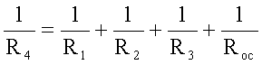 (5)
при условии, что R_{Г1} = R_{Г2} = R_{Г3} = 0.
Поэтому выберем резистор R4 сумматора таким образом, чтобы выполнялось уравнение:
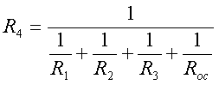 (6)
Совместное решение системы уравнений (4) и (6) дает такие сопротивления резисторов (здесь коэффициенты усиления взяты положительными, а в правых частях уравнений (4) изменен знак):
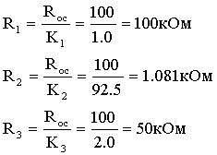
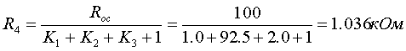

Проверим, что полученные сопротивления не приведут к разстройке сумматора. Для этого проверим выполнение уравнения (5). Подставим в него найденные сопротивления резисторов и получим:
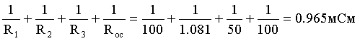
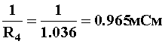,

т.е. уравнение (5) выполнено, что указывает на то, что рассчитанный сумматор является настроенным. Подберем номиналы сопротивлений R_{i} (i=1,2,3) с 5%-ного ряда отклонений от номинала:
R₁ = 100 кОм
R₂ = 1.1 кОм
R₃ = 51 кОм
R₄ = 1 кОм

Согласно уравнению (3), напряжение на выходе сумматора равняется:
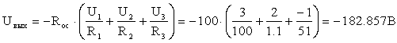

Нужно, однако, указать, что в связи с тем, что полученное напряжение по абсолютному значению превышает напряжение питания Е_{п}=± 9В, то напряжение на выходе сумматора будет равно
В случае, если на первый и третий входы сумматора подать постоянное напряжение U₁ = 3В и U₃ = -1В, а на второй вход синусоидальное напряжение U₂ амплитудой 5В, то форма полученного на выходе напряжения будет изображена в виде срезанной синусоиды (рис. 2).
Для получения изобразим графики напряжений на выходе сумматора при действии на входах напряжений U₁ = 3В, и U₃=-1В соответственно , и в предположении повышенного напряжения питания (пунктирные кривые). Потом, если это нужно, отсечем те части кривой, которые превышают Е_{п}=±9В (сплошная кривая).
В результате получим график показанный на рис. 2.

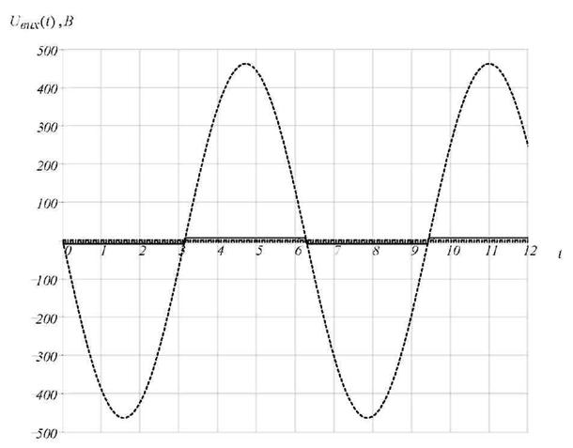

Рисунок 2. Форма напряжения, полученного на выходе сумматора
(сплошная кривая).

Задача №2.2
Разработать на основе микросхемы K155ИЕ7 делитель частот последовательности импульсов, который работает с двоичными кодами и коэффициентом деления К_{дел} в соответствии с индивидуальным вариантом (таблица 2.3).
В ответе привести:
а) методику и основные технические решения;
б) принципиальную или функциональную схему;
в) короткое описание работы;
г) определить максимальную частоту поступления входных импульсов f_{max}.

Таблица 2.3
№ | К_{дел}
7 | 1497
Пример решения
ЗАДАЧА

Разработать на основе микросхемы К155ИЕ7 делитель частоты последовательности входных импульсов, работающий с двоичным кодом, с коэффициентом деления К_{дел}.
Построить и начертить принципиальную схему и определить максимальную частоту поступления входных импульсов на вход устройства.

РЕШЕНИЕ

Решим задачу для К_{дел}=1718.
1. Определяем необходимую разрядность двоичного счётчика для построения делителя с заданным К_{дел} =1718 .

где Е(х) - функция округления аргумента х до большего целого.
2. Определяем количество корпусов микросхем N, необходимых для построения делителя:
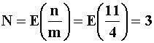
где m - число двоичных разрядов одной микросхемы К155ИЕ7.
3. Определяем максимальный коэффициент деления двоичного счётчика с числом разрядов n = 11:
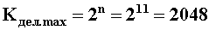

4. Определяем число М, которым необходимо дополнить счётчик-делитель для
получения заданного коэффициента деления:

5. Переводим число М = 330 в двоичный код:

6. Рисуем схему делителя, соединяя последовательно N микросхем К155ИЕ7, и подавая на параллельные входы микросхем число
то есть, число М_{дв}, дополненное лидирующими нулями до разрядности n' счётчика, содержащего N микросхем:
Входы управления С микросхем подключаем к входу переполнения старшего разряда, как это показано на рис.1.

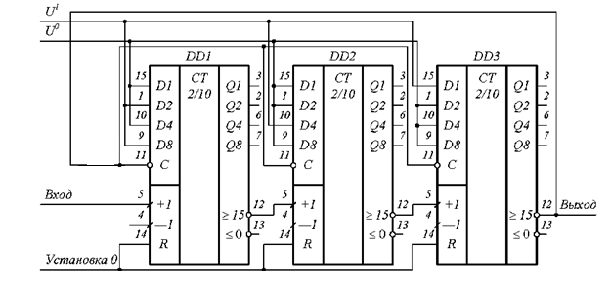


Рисунок 1. Делитель частоты последовательности импульсов, работающий с двоичными кодами, с коэффициентом деления К_{дел} = 1718.

На схеме (рис. 1) приняты следующие обозначения:
Вход — последовательность входных импульсов с частотой следования f_{вx};
Выход — последовательность выходных импульсов с частотой
следования f_{вых} = f_{вх} / K_{дел};
R — Вход «Сброс» служит для установки нуля на всех выходах счётчиков;
U⁰ — напряжение логического нуля;
U¹ — напряжение логической единицы.
Максимально возможную частоту следования входных импульсов (f_{max}) оценим по формуле:
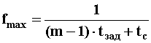
где
m — число последовательно включенных микросхем;
t_{зад} — задержка переключения одной микросхемы;
t_{c} — время срабатывания внешнего элемента или считывающей системы.

В данном случае схема не содержит внешних элементов, поэтому t_{c}=0
Количество микросхем в схеме m = N = 3
Время задержки распространения сигнала от входа С до выхода “≥15” одной микросхемы К155ИЕ7: t_{зад} = 40нс
Поэтому, согласно (1), максимально возможная частота следования входных импульсов:
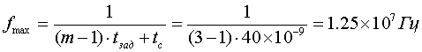
или f_{max} = 12.5 МГц.

Задача №2.4
Предложите нестробируемьий мультиплексор (МUХ) размерностъю Nз --> 1 на базе стробировалых МUХ размерностью 2—>1 (типа 1533КП18 - выходы обычные инверсные) и необходимых логических элементах (Nз = Ni + 3, где Ni- вариант студента).
Ni = 9

В ответе привести: обоснование основных технических решений при построении заданного МUХ; функциональную схему; условное графическое обозначение; таблицу состояний; краткое описание принципа действия предложенного МUХ.
Пример:
ЗАДАЧА

Предложите нестробируемый мультиплексор (MUX) размерностью на базе стробированных MUX размерностью (типа 1533КП18 - выходы обычные инверсные) и необходимых логических элементах.
N_{s} = N_{i}+3, где N_{i} — номер варианта.
В ответе привести: обоснование основных технических решений при построении заданного MUX; функциональную схему; условное графическое обозначение; таблицу состояний; краткое описание принципа действия предложенного MUX.

РЕШЕНИЕ

Решим задачу для варианта N=11. Тогда получаем N_{s}=14.
Обоснование основных технических решений. Существует два основных способа наращивания размерности мультиплексоров (MUX):
1) объединение нескольких мультиплексоров в пирамидальную (древовидную) структуру;
2) последовательное соединение разрешающих входов нескольких мультиплексоров с использованием внешних логических элементов (ЛЭ).
Первый способ, как правило, используют для MUX, не имеющих третьего (отключённого) состояния, а второй — для MUX, имеющих третье состояние. К достоинствам 2-го способа следует отнести минимальный расход микросхем (МС) и повышенное быстродействие. Хотя МС 1533КП18 не имеет третьего (отключённого) состояния, однако его можно легко организовать с помощью дополнительных ЛЭ. Поэтому будем решать задачу, используя второй способ увеличения размерности MUX.
Пример удвоения размерности MUX 1533КП18 показан на рис. 1.

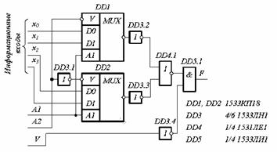
Рисунок 1. Схема MUX размерности на базе MUX 1533КП18

В этой схеме MUX DD1 подключён информационными входами к разрядам Х₀ и Х₁, входом управления — к младшему байту А1, входом разрешения — к старшему байту А2 управляющего кода А2А1. MUX DD2 подключён информационными входами к разрядам Х₂ и Х₃, входом управления — также к младшему байту А1, входом разрешения — к проинвертированному на DD3.1 старшему байту А2 управляющего кода А2А1. Далее сигналы с выходов обоих MUX инвертируются на МС DD3.2, DD3.3 и объединяются с инвертированием с помощью ЛЭ «ИЛИ—НЕ». МС DD3.4 и DD5.1 организуют вход разрешения объединённого MUX.
Дальнейшее удвоение размерности объединённого MUX (рис. 1) может быть выполнено по той же методике, что и выше. Полученная при этом схема MUX показана на рис. 2.

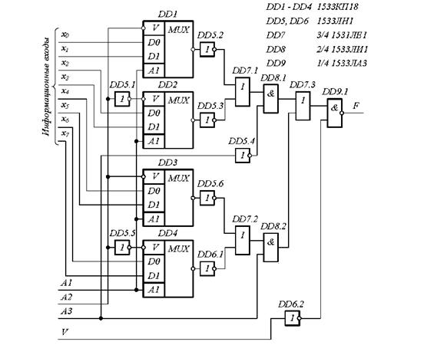
Рисунок 2. Схема MUX размерности на базе MUX 1533КП18.

В предложенной схеме (рис. 2) MUX , подключённые к одинаковым управляющим сигналам, т.е. DD1, DD3 и DD2, DD4, могут быть попарно объединены в двух корпусах микросхем. При этом схема несколько упростится (см. рис. 3).
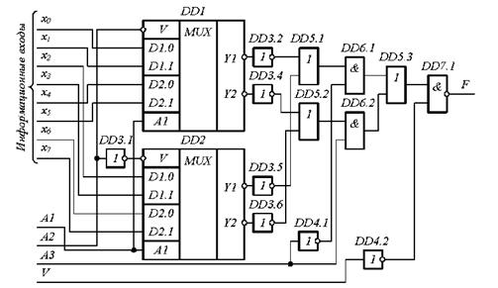
Рисунок 3. Схема MUX размерности на базе MUX 1533КП18.

Дальнейшее увеличение размерности объединённого MUX (рис. 3) может быть выполнено по той же методике, что и выше. Полученная при этом схема MUX показана на рис. 4.

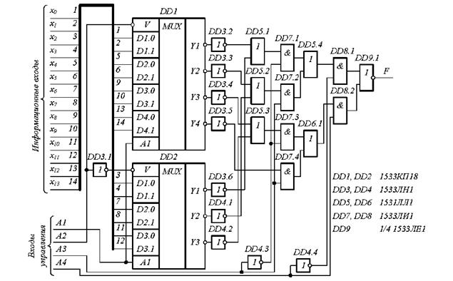
Рисунок 4. Схема MUX размерности на базе MUX 1533КП18.

Заметим, что, как было отмечено выше, реализацию MUX размерности на базе MUX 1533КП18 можно выполнить по первой схеме, т.е. объединяя MUX в пирамидальную (древовидную) структуру. Пример такого решения показан на рис. 5.
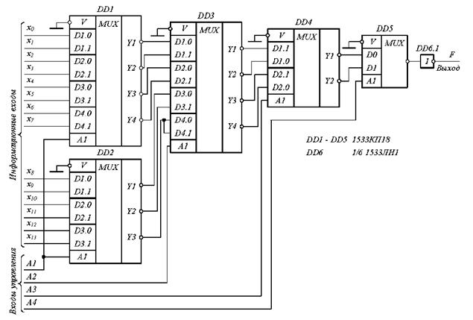
Рисунок 5. Схема MUX размерности с использованием пирамидального объединения MUX 1533КП18.

Условное графическое обозначение MUX размерности показано на рис. 6.
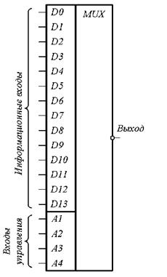
Рисунок 6. Условное графическое обозначение MUX размерности .

Работу разрабатываемого мультиплексора описывает таблица истинности (табл.1).

Таблица 1. Таблица истинности разрабатываемого мультиплексора.

Входы |  |  |  |  |  |  |  |  |  |  |  |  |  |  |  |  |  | Выход
А4 | A3 | А2 | А1 | DO | D1 | D2 | D3 | D4 | D5 | D6 | D7 | D8 | D9 | D10 | D11 | D12 | D13 | Выход
0 | 0 | 0 | 0 | 1/0 | X | X | X | X | X | X | X | X | X | X | X | X | X | 0/1
0 | 0 | 0 | 1 | X | 1/0 | X | X | X | X | X | X | X | X | X | X | X | X | 0/1
0 | 0 | 1 | 0 | X | X | 1/0 | X | X | X | X | X | X | X | X | X | X | X | 0/1
0 | 0 | 1 | 1 | X | X | X | 1/0 | X | X | X | X | X | X | X | X | X | X | 0/1
0 | 1 | 0 | 0 | X | X | X | X | 1/0 | X | X | X | X | X | X | X | X | X | 0/1
0 | 1 | 0 | 1 | X | X | X | X | X | 1/0 | X | X | X | X | X | X | X | X | 0/1
0 | 1 | 1 | 0 | X | X | X | X | X | X | 1/0 | X | X | X | X | X | X | X | 0/1
0 | 1 | 1 | 1 | X | X | X | X | X | X | X | 1/0 | X | X | X | X | X | X | 0/1
1 | 0 | 0 | 0 | X | X | X | X | X | X | X | X | 1/0 | X | X | X | X | X | 0/1
1 | 0 | 0 | 1 | X | X | X | X | X | X | X | X | X | 1/0 | X | X | X | X | 0/1
1 | 0 | 1 | 0 | X | X | X | X | X | X | X | X | X | X | 1/0 | X | X | X | 0/1
1 | 0 | 1 | 1 | X | X | X | X | X | X | X | X | X | X | X | 1/0 | X | X | 0/1
1 | 1 | 0 | 0 | X | X | X | X | X | X | X | X | X | X | X | X | 1/0 | X | 0/1
1 | 1 | 0 | 1 | X | X | X | X | X | X | X | X | X | X | X | X | X | 1/0 | 0/1

Задача №2.8
Предложите функциональный узел комбинационного типа, который позволяет реализовать следующее логическое выражение:
__ __ __ __
y = x1 & x2 & x3 + x4.
В ответе привести: функциональную схему с использованием необходимых логических элементов при условии, что на входы приходят только прямые сигналы x1, x2, x3 и x4; таблицу состояний; временные диаграммы:
1) без учета задержки сигналов на логических элементах;
2) с учетом задержки сигналов на логических элементах .
Пример:
ЗАДАЧА

Проанализируйте функциональную схему узла комбинационного типа, приведенную на рис.1. В ответе привести: таблицу состояний; логическое выражение, которое описывает функционирование данной схемы; временные диаграммы:
1) без учета задержки сигналов на логических элементах;
2) с учетом задержки сигналов на логических элементах.
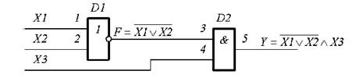
Рис.1 - Функциональная схема узла комбинационного типа.

РЕШЕНИЕ

На рис.1 изображена функциональная схема соединения двух логических элементов " ИЛИ-НЕ” и "И".
Логический элемент "ИЛИ-НЕ" обеспечивает логическое сложение или дизъюнкцию, а потом - логическое отрицание, или инверсию результата. Логический элемент "И" обеспечивает логическое умножение или конъюнкцию.
Первый логический элемент D1 "ИЛИ-НЕ" обеспечивает на входе 3 второго логического элемента D2 сигнал, что является дизъюнкцией сигналов на входах X1 и Х2, а также инверсию результата, т.е.,
(1)
Второй логический элемент D2 "И" обеспечивает на выходе 5 сигнал, который есть конъюнкция сигналов на входах 3 и 4, т.е. сигналов F и Х3, т.е.,
(2)
Поскольку сигнал F на входе 3 второго логического элемента D2, в свою очередь, определяется по формуле (1), то, из выражения (2) следует, что на выходе заданного узла комбинационного типа будет сигнал
Поэтому таблица истинности (таблица состояний) узла комбинационного типа будет иметь следующий вид:

Таблица 1
Х1 | Х2 | Х3 | X1 +Х2
0 | 0 | 0 | 0 | 1 | 0
0 | 0 | 1 | 0 | 1 | 1
0 | 1 | 0 | 1 | 0 | 0
0 | 1 | 1 | 1 | 0 | 0
1 | 0 | 0 | 1 | 0 | 0
1 | 0 | 1 | 1 | 0 | 0
1 | 1 | 0 | 1 | 0 | 0
1 | 1 | 1 | 1 | 0 | 0

На рис.2 приведены временные диаграммы работы схемы.
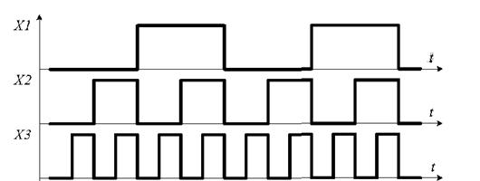
Y
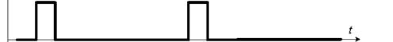

Y
а)
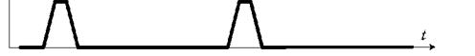

б)

Рис.2 - Временные диаграммы:
а – без учета задержки сигналов на логических элементах;
б - с учётом задержки сигналов на логических элементах.

